- ACTIVO NO CORRIENTE 34.407,12
  - Inmovilizado intangible -0,02
20600001 | OFFICE HOGAR & ESTUDIANTES | 811,56
28000006 | OFFICE HOGAR & ESTUDIANTES | -576,33
28060001 | AMORT.ACUMUL.OFFICE HOGAR & ES | -235,25
Inmovilizado material  21400000 ARO GIMNASIA-CANASTA-SHIPPIN-S |  | 34.407,14  386,55
21600002 | SILLAS RIGA PVC (12) | 321,36
21600003 | MOBILIARIO AÑO 2015 | 3.421,56
21600004 | SILLAS PVC MODELO RIGA 12 SILL | 436,56
21600005 | SILLA DE RUEDAS ANCHO ESPECIAL | 600,00
21600006 | EKEDALEN MESA EXTENSIB 12 UNID | 1.908,00
21600007 | EKEDALEN MESA EXTE A (12 UDS) | 1.908,00
21600008 | SILLAS GRANA | 448,54
21600009 | HORNO+PLACA+TV | 1.136,95
21600010 | SOFACAMA+ESTANTERIA | 628,00
21700008 | PROYECTOR EPSON + ALTAVOZ | 529,98
21700009 | BRIGMTON BTPC-1023 IPS 4G BLAN | 944,04
21700010 | RESERV. ORDENADORES 2716292 | 3.571,81
21800001 | FURGON NISSAN-SUBV ONCE | -6.600,00
21800002 | HYUNDAI H1 2036FSD | -500,00
21800003 | OPEL VIVERO COMBI | 34.100,00
21800004 | TALLER CUTILLAS | 37.218,23
21900001 | SONIDO IMAGEN TV | 449,00
28100002 | AMORT. ACUM. SILLAS RIGA | -215,82
28100003 | AMORT.ACUM MOBILIARIO 2015 | -2.273,25
28100004 | AMORT.ACUM SILLAS RIGA (12 SIL | -182,78
28100005 | AMOR. ACUM. SILLA DE RUEDAS | -241,64
28140000 | AMORT.ACUMUL.RO GIMNASIA, CANA | -233,41
28160002 | AMORT.ACUMUL.SILLAS RIGA PVC ( | -105,54
28160003 | AMORT.ACUMUL.MOBILIARIO AÑO 20 | -1.148,31
28160004 | AMORT.ACUMUL.SILLAS PVC MODELO | -174,64
28160005 | AMORT.ACUMUL.SILLA DE RUEDA AN | -358,36
28160006 | AMORT.ACUMUL.EKEDALEN MESA EXT | -602,72
28160007 | AMORT.ACUMUL.EKEDALEN MESA EXT | -572,40
28160008 | AMORT.ACUMUL.SILLAS GRANA | -134,55
28160009 | AMORT.ACUMUL.HORNO+PLACA+TV | -341,10
28160010 | AMORT.ACUMUL.SOFACAMA+ESTANTER | -170,51
28170000 | AMOR. ACUM. EQ. PROCS. DE INFO | -765,28
28170008 | AMORT.ACUMUL.PROYECTOR EPSON + | -249,01

  - ​

28170009 | AMORT.ACUMUL.BRIGMTON BTPC-102 | -459,73
28170010 | AMORT.ACUMUL.RESERV. ORDENADOR | -3.151,01
28180003 | OPEL VIVERO COMBI | -34.100,01
28180004 | AMORT.ACUMUL.TALLER CUTILLAS | -701,54
28190000 | AMOR. ACUM. OTRO INMOV. MATER. | -140,23
28190001 | AMORT.ACUMUL.SONIDO IMAGEN TV | -179,60
B) ACTIVO CORRIENTE |  | 31.503,67
II. Deudores comerciales y otras cuentas a cob. |  | -51.267,82
1. Clientes ventas y prestación de servicios |  | -51.267,94
b) Cltes.ventas y prestación servicios CP |  | -51.267,94
43000000 | CLIENTES | -2.660,00
43000003 | JAVIER RODRIGUEZ PEREZ | 317,50
43000022 | FUNDACION CAJACANARIAS | -5.600,00
43000041 | SERVICIO CANARIO EMPLEO | -39.365,44
43000043 | LUISA MARIA CASTAÑEDA PEREZ | -3.000,00
43000045 | AYUNTAMIENTO DE BREÑA ALTA | -960,00
3. Otros deudores |  | 0,12
47300000 HP, RETENCIONES Y PAGOS CUENTA |  | 0,12
IV. Inversiones financieras a corto plazo |  | 455,08
55100001 FACTURAS AL CONTADO |  | 455,08
VI. Efectivo y otros activos líquidos equival. |  | 82.316,41
57000000 | CAJA, EUROS | 3.336,68
57000001 | CAJA GASTOS SAR VERANO 2014 | -391,66
57200001 | LA CAIXA 21007107402200154627 | 78.385,88
57200002 | SANTANDER 0453 | 985,51
T O T A L A C T I V O 65.910,79

Cuenta de Pérdidas y Ganancias | 2025

1. Importe neto de la cifra de negocios |  | 120,00
7000 VENTAS DE MERCADERÍAS |  | 120,00
4. Aprovisionamientos |  | -1.426,85
6000 COMPRAS DE MERCADERÍAS |  | -1.426,85
5. Otros ingresos de explotación |  | 108.312,00
7400 SUBV.,DONA. Y LEGADOS EXPLOTA. |  | 97.788,00
7590 INGRESOS POR SERVICIOS DIVERSO |  | 10.524,00
6. Gastos de personal |  | -80.798,89
6400 SUELDOS Y SALARIOS |  | -61.499,97
6420 SEGURIDAD SOCIAL A CARGO DE LA |  | -19.298,92
7. Otros gastos de explotación |  | -9.317,41
6230 | SERVICIOS PROFESIONALES INDEP. | -1.949,41
6250 | PRIMAS DE SEGUROS | -863,77
6260 | SERVICIOS BANCARIOS Y SIMILARE | -123,50
6280 | SUMINISTROS | -1.990,20
6290 | OTROS SERVICIOS | -4.373,92
6310 | OTROS TRIBUTOS | -16,61
8. Amortización de inmovilizado -4.365,40
6814 | DOT. AMORT. ÚTILES Y HERRAM. | -1,48
6816 | DOT. AMORT. MOBILIARIO | -777,56
6817 | DOT. AMORT. EQ. ELEC. E INF. | -892,95
6818 | DOT. AMORT. DE ELEM. TRANS | -2.648,51
6819 | DOT. AMORT. RESTO INM. MAT. | -44,90
12. Otros resultados |  | 2.000,00
7780 INGRESOS EXCEPCIONALES |  | 2.000,00
A) RESULTADO DE EXPLOTACIÓN |  | 14.523,45
C) RESULTADO ANTES DE IMPUESTOS |  | 14.523,45
D) RESULTADO DEL EJERCICIO |  | 14.523,45

FUNDACIÓN MAPFRE CANARIAS
A/A.: María Ángeles Caubin Medina Telf.: 928 310333
Móvil.: 665177052
mcaubin@fundacionmapfrecanarias.org C/ Castillo, 6. 35001
Las Palmas de Gran Canaria

ASUNTO: BALANCES ECONOMICOS ASOCIACIÓN PADISBALTA 2024 Y 2025
Dña. Ana Isabel Castañeda Pérez provista del D.N.I. nº: 42.162.719-Q, con domicilio a efectos de notificaciones en Calle El Colegio, nº 1, La Polvacera C.P.: 38712 Breña Baja, en calidad de Presidenta de la Asociación de padres y familias de personas con discapacidad PADISBALTA, con N.I.F. nº: G-38.701.553, con domicilio fiscal en La Calle El Colegio nº 1, La Polvacera con código postal 38712 del municipio de Breña Baja y registrada en el Registro de Asociaciones de Canarias con el número G1/SI/8810-02/P. Y con correo electrónico, a efectos de notificaciones, padisbalta@hotmail.com.

EXPONE:
Que Padisbalta es una asociación sin ánimo de lucro que desde su fundación se dedica a la mejorar la vida de las personas con discapacidad, así como la de sus familias o tutores, además de promover, fomentar y desarrollar la capacidad de las personas con discapacidad y su integración en la sociedad. Desarrollando proyectos, servicios de ocio y tiempo libre, y formación para las personas con discapacidad y sus familias.
Que su principal fuente de ingresos es a través de subvenciones recibidas por parte del Cabildo Insular de La Palma, el Servicio Canario de Empleo, el Gobierno de Canarias y pequeñas donaciones por parte de entidades públicas y privadas. Ingresos estos que les permiten pagar los salarios del personal laboral de la entidad, así como de los servicios que se prestan.
Que los balances de situación que aquí se adjuntan han sido comunicados a los miembros de la asamblea en cada uno de los ejercicios correspondientes.
Que acompañando a la presente se envían los balances de situación de los años, 2023 y 2024, facilitados por la asesoría contable con la que trabajamos, así como el presupuesto económico para el presente 2025.

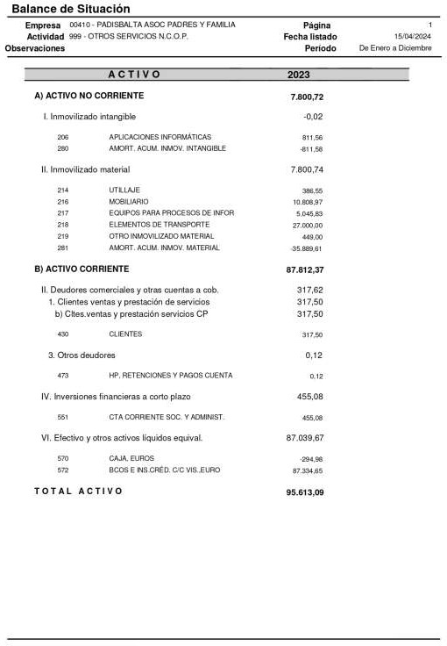

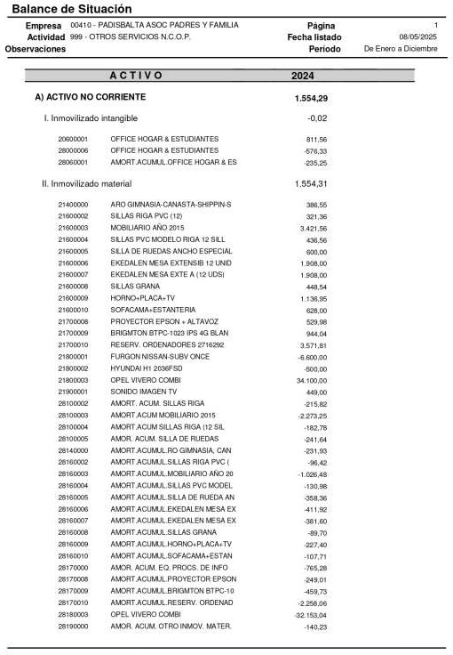

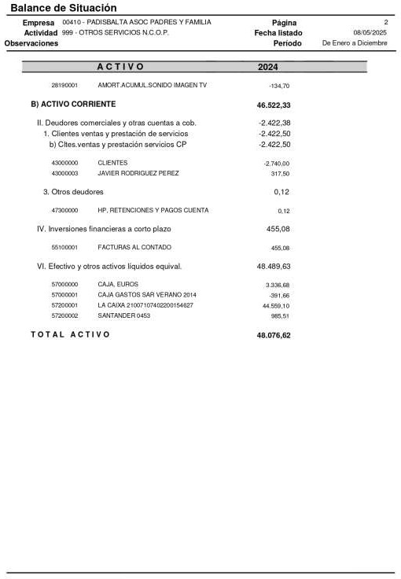

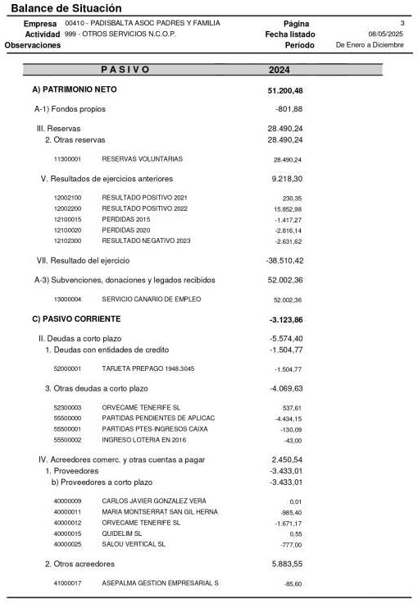

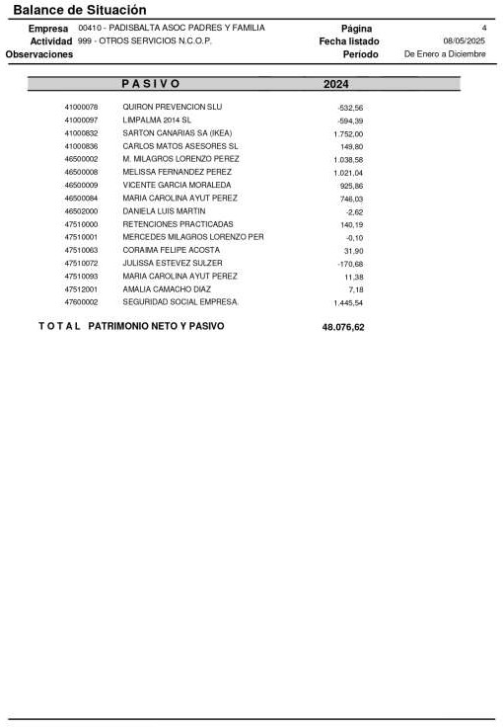

Que el presupuesto para el año 2025 es:
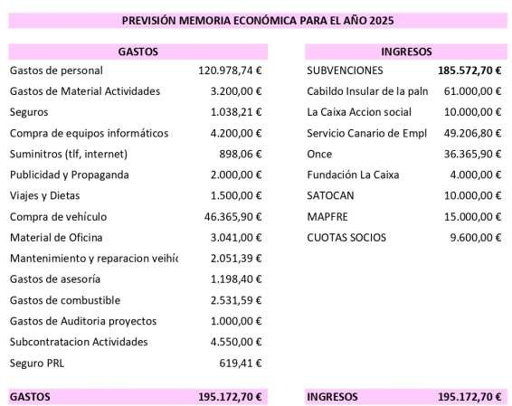

Que, de los ingresos correspondientes a los proyectos de este año, ya se ha cobrado la subvención correspondiente al Cabildo Insular de La Palma, así como 7.200,00€ de las cuotas de los socios y 5.600,00€ de Fundación Satocan Júnguel Sanjuan.

En Breña Baja a, fecha firma digital,
42162719Q ANA ISABEL

Firmado digitalmente por 42162719Q ANA ISABEL CASTAÑEDA

CASTAÑEDA (R: (R: G38701553)

G38701553)
Fecha: 2025.09.15
18:39:46 +01'00'

Ana Isabel Castañeda Presidenta Asociación Padisbalta

